Министерство науки и высшего образования Российской Федерации

Федеральное государственное бюджетное образовательное учреждение

высшего образования

«Вятский государственный университет»

Колледж ВятГУ

**ОТЧЕТ**

**ПО ЛАБОРАТОРНОЙ РАБОТЕ №3**

**«Методологии разработки ПО»**

**«МДК 06.01 Внедрение информационных систем»**

Выполнил: студент учебной группы

ИСПк-202-52-00

Радыгин А.К.

Преподаватель:

Самоделкин П.А.

Киров

2024

**Цели работы:**

* Закрепление имеющихся знаний о современных методологиях разработки программного обеспечения.
* Приобретение навыков анализа требований, условий и ограничений проекта создания ИС и оценки трудоемкости его реализации.
* Приобретение навыков составления планов разработки ИС на основе положений и рекомендаций различных методологий разработки ПО.

**Задачи**:

1. Выполнить анализ данных. Подготовить исходные данные для планирования. Сформулировать ограничения и условия разработки ИС.
2. Составить план итеративной разработки ИС на основе положений и рекомендаций методологии MSF.
3. Составить план итеративной разработки ИС на основе положений и рекомендаций методологии RUP.

**Задание**:

Для создания ИС необходимо составить план действий на основе положений и рекомендаций двух методологий разработки программного обеспечения: MSF и RUP.

В процессе выполнения лабораторной работы необходимо действовать по шаблону:

1. Подготовить исходные данные для планирования (за основу можно взять результаты, полученные при выполнении Лабораторной работы №2):
2. Общее описание некоторой ИС.
3. Ограничения и условия разработки.
4. Описать концептуальные и функциональные требования к ИС.
5. Составить план создания ИС с применением положений и рекомендаций методологии Microsoft Solutions Framework:
6. Составить эскизный план разработки ИС на основе модели ЖЦ, описанной в модели процессов MSF.
7. Определить примерное количество итераций, необходимое для разработки ИС.
8. Рассматривая последовательно каждую итерацию, сформировать комплект проектной документации, состоящий из документов «План итерации No ...». План каждой итерации должен включать в себя следующие разделы:
9. для фазы «Выработка концепции» – постановку задачи на разработку соответствующей версии ИС;
10. для фазы «Планирование» – описание организационных и технических проектных решений по разработке ИС;
11. для фазы «Разработка» – характеристику ожидаемых результатов разработки очередной версии ИС;
12. для фазы «Стабилизация» – набор контрольных тестов для валидации и верификации программного обеспечения ИС;
13. для фазы «Внедрение» – описание мероприятий по переходу пользователей на новую версию ИС.
14. Объединить документы, составленные по отдельным итерациям, в единый отчёт «Планирование разработки ИС на основе методологии MSF».
15. Составить план создания ИС с применением положений и рекомендаций методологии Rational Unified Process:
16. Составить эскизный план разработки ИС на основе модели ЖЦ, описанной в модели процессов RUP.
17. Определить примерное количество итераций, необходимое для разработки ИС. Распределить итерации по фазам процесса разработки (начальная фаза, фаза уточнения, фаза конструирования, фаза внедрения).
18. Рассматривая последовательно каждую фазу, сформировать комплект проектной документации, состоящий из документов «План фазы ...» План каждой фазы должен включать в себя следующие разделы:
19. постановку задачи на разработку соответствующей версии ИС;
20. описание организационных и технических проектных решений по разработке ИС;
21. характеристику ожидаемых результатов разработки очередной версии ИС;
22. набор контрольных тестов для валидации и верификации программного обеспечения ИС;
23. описание мероприятий по переходу пользователей на новую версию ИС.
24. Объединить документы, составленные по отдельным фазам процесса разработки, в единый отчет «Планирование разработки ИС на основе методологии RUP».

**Результаты выполнения задания**

**Задание 1. Подготовка исходных данных для планирования**

**Общее описание ИС**

«2048» – игра-головоломка, цель которой – собрать посредством перемещений по полю 4x4 плиток с разными числами (степенями двойки) плитки с числом 2048. В каждом раунде появляется плитка номинала 2 (с вероятностью 90 %) или 4 (с вероятностью 10 %). Нажатием стрелки игрок может скинуть все плитки игрового поля в одну из 4 сторон. Если при сбрасывании две плитки одного номинала «налетают» одна на другую, то они превращаются в одну, номинал которой равен сумме соединившихся плиток. После каждого хода на свободной секции поля появляется новая плитка номиналом 2 или 4. Если при нажатии кнопки местоположение плиток или их номинал не изменится, то ход не совершается. Если в одной строчке или в одном столбце находится более двух плиток одного номинала, то при сбрасывании они начинают соединяться с той стороны, в которую были направлены. Например, находящиеся в одной строке плитки (4, 4, 4) после хода влево превратятся в (8, 4), а после хода вправо – в (4, 8). Данная обработка неоднозначности позволяет более точно формировать стратегию игры. За каждое соединение игровые очки увеличиваются на номинал получившейся плитки. Игра заканчивается поражением, если после очередного хода невозможно совершить действие.

**Ограничения и условия разработки**

Интерфейс программного продукта с точки зрения UX-дизайна должен быть аналогичным классической версии игры «2048», разработанной и размещённой в Интернете Габриэле Чирулли 9 марта 2014 года. Классические правила игры так же должны сохраняться: полностью – при выборе стандартного режима (выбран по умолчанию при первом запуске программы), частично – при выборе других режимов игры, которые должны быть добавлены в разрабатываемой версии. Новые режимы могут вносить изменения в правила игры, а именно: изменять размеры игрового поля и ограничивать время пользователя на действие, непосредственно относящееся к игровому процессу (перемещение плиток). С точки зрения UI-дизайна нововведения должны включать возможность переключения цветовых тем (вариантов сочетания основных цветов, применяемых для определённых элементов интерфейса). Как режимы, так и темы должны изменяться через панель меню. В разрабатываемой игре также должно присутствовать окно достижений, которые пользователь может получить в результате игрового процесса в определённых режимах, окно статистики, отображающее как данные о наилучших результатах в каждом из доступных режимов отдельно, так и наибольшие достигнутые значения, характерные для всех режимов одновременно. Срок разработки – 6 месяцев.

**Задание 2. Описание концептуальных и функциональных требований к ИС**

**Концептуальные требования к ИС**

1. Возможность пользователем выбирать режим игры, каждый из которых подразумевает внесение определённых изменений в правила: «4x4» – игра на квадратном поле со стороной в 4 плитки без дополнительных ограничений, основная цель – получение плитки номиналом 2048; «3x3» - игра на квадратном поле со стороной в 3 плитки без дополнительных ограничений, основная цель – получение плитки номиналом 512; «быстрая игра» – игра на квадратном поле со стороной в 4 плитки с ограничением по времени (3 секунды) на каждое действие (перемещение плиток влево, вправо, вверх или вниз), основная цель – получение плитки номиналом 2048; «пользовательский» – игра, в которой размеры поля, номинал появляющихся плиток, шанс появления каждого из двух возможных вариантов плиток, основная цель, наличие ограничения по времени на каждое действие, количество секунд, выделяемых на действие при включенном ограничении по времени задаются пользователем.
2. Возможность пользователем выбирать цветовую тему, применяемую к элементам интерфейса каждого из доступных окон. Описание цветовых тем: «Классическая» – используются цветовые сочетания, представленные в оригинальной версии игры (под оригинальной версией понимается версия, расположенная по адресу https://gabrielecirulli.github.io/2048); «Холодная» – используются оттенки синего и зелёных цветов; «Оттенки серого» – используются оттенки серого цвета.
3. Возможность просмотра пользователем достижений, которые пользователь может получить при получении определённого номинала плиток или счёта в конкретных режимах или при наборе определённых общих статистических в рамках игры параметров. Описание достижений: «Первые шаги» – собрать плитку номиналом 8 в режиме «4x4»; «Первые успехи» – собрать плитку номиналом 128 в режиме «4x4»; «Первая победа» – собрать плитку номиналом 2048 в режиме «4x4»; «Сверх нормы» – собрать плитку номиналом 4096 в режиме «4x4»; «Это было сложно» – собрать плитку номиналом 512 в режиме «3x3»; «Это было быстро» – собрать плитку номиналом 2048 в режиме «быстрая игра»; «Мастер плиток» – сложить в общей сложности 100000 плиток; «А кто не хочет стать миллионером?» – достичь счёта 1000000 в режиме «4x4» или «быстрая игра».
4. Возможность просмотра пользователем игровой статистики для отслеживания как своей приближённости к выполнению тех или иных достижений, так и игрового прогресса в целом. Статистика должна включать в себя информацию о лучшем номинале плитки и лучшем счёте, достигнутых в каждом из режимов, а также о количестве сложенных плиток суммарно во всех режимах за исключением «пользовательского» и количестве полученных достижений.
5. Возможность просмотра пользователем информации об общих правилах игры и особенностях каждого из режимов.
6. Возможность просмотра счёта текущей игры и лучшего счёта, который устанавливается на основании игровых сеансов за всё время.
7. Информация о текущем режиме, цветовой теме, параметрах плиток на игровом поле, текущем и лучшем счёте, общем количестве сложенных плиток и количестве полученных достижений должна храниться внутри ИС и обновляться при каждом изменении, чтобы игровой прогресс и общая конфигурация приложения не сбрасывались при завершении его работы и действовали при каждом новом его запуске.

**Функциональные требования к ИС**

Выбор режима игры, цветовой темы, просмотр достижений, правил и статистики должен осуществляться в отдельных окнах, доступных через пункты меню с расположенными на них текстовыми элементами «Режим», «Тема», «Достижения», «Правила» и «Статистика» соответственно. Помимо описанных ранее, меню также должно содержать пункты «Игра» и «Выход».

Меню должно представлять собой панель высотой, равной максимальной высоте окна игры. Появление панели меню должно происходить в сопровождении анимации со стороны левой границы экрана при нажатии пользователем на интерактивный участок, являющийся частью меню и доступный в любое время вне зависимости от состояния его активности. При нажатии на пункт меню с текстовым элементом должно производиться появление в сопровождении анимации соответствующего окна, концепт каждого из которых описан в пункте «Концептуальные требования к ИС».

Окна, появляющиеся посредством выбора пунктов меню «Игра», «Режим» и «Тема» должны содержать интерактивные элементы, реализующие их функции. Окно «Игра» должно предоставлять доступ к игровому процессу, особенности которого могут варьироваться в зависимости от текущего выбранного режима. Окна «Правила» и «Статистика» должны отображать соответствующую информацию без возможности её изменения пользователем. При нажатии на пункт меню «Новая», расположенный рядом с пунктом «Игра», должна начинаться новая игра в текущем режиме. При нажатии на пункт меню «Выход» приложение должно завершить свою работу с сохранением всех необходимых параметров, описанных в пункте «Концептуальные требования к ИС», в отдельный файл, чтобы считать их при следующем запуске.

**Задание 3. Составление плана создания ИС с применением положений и рекомендаций методологии Microsoft Solutions Framework**

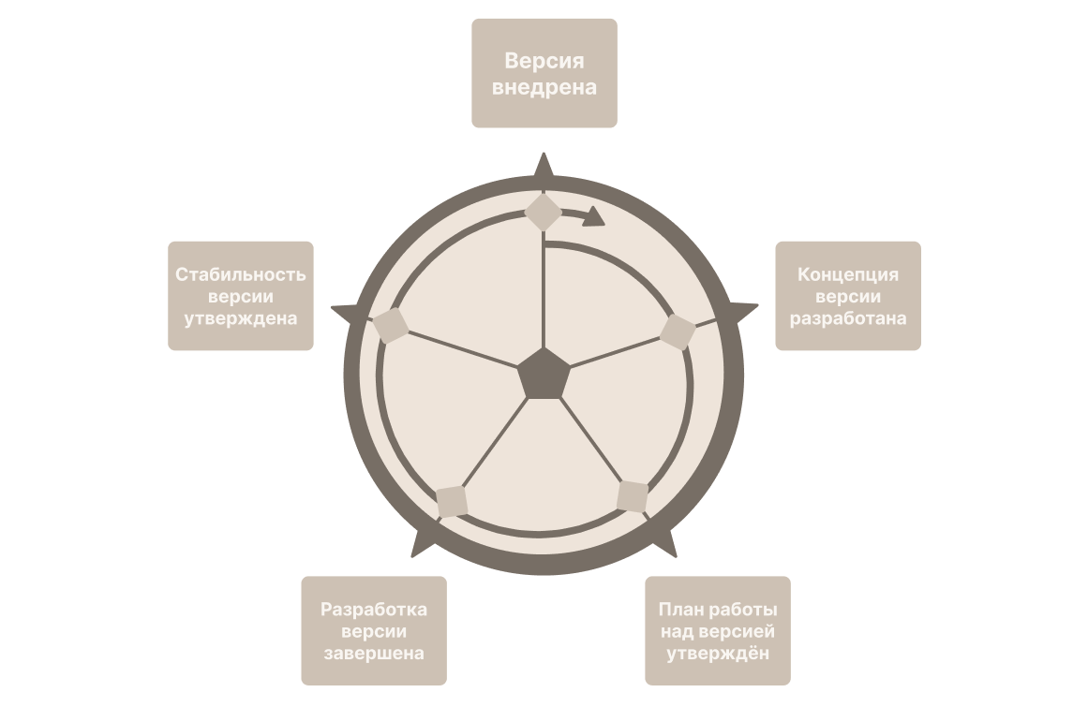

Рис. 1 – эскизный план разработки ИС на основе MSF

**Планирование разработки ИС на основе методологии MSF**

**План итерации №1**

**Выработка концепции**

Плитка – элемент пользовательского интерфейса и игровой объект определённого с определённым в результате игрового процесса числовым значением внутри, к которому применимы операции перемещения и слияния.

Номинал плитки – размещённое в границах одной плитки число, равное степени, у которой основание равно двойке, а показатель прямо пропорционально зависит от количества совершённых с данной плиткой операций слияния.

Игровое поле AxB – прямоугольное пространство, разделённое на A * B одинаковых квадратных сегментов, внутри каждого из которых может размещаться ровно одна плитка. A – количество делений игрового поля на сегменты по горизонтали, B – количество делений игрового поля на сегменты по вертикали. Размер и форма каждого сегмента внутри игрового поля соответствует размеру единичной плитки.

Операция перемещения плитки – перемещение расположенной на игровом поле плитки в определённом направлении до тех пор, пока она не столкнётся с границами игрового поля, с плиткой другого номинала или пока не начнёт соответствовать условиям для начала операции слияния.

Операция сложения плиток – действие, которое может совершаться над двумя плитками одинакового номинала в ходе операции перемещения и заключается в умножении на два номинала плитки, ближайшей к границе поля, в сторону которой выполнялась операция перемещения, и удаления с игрового поля другой участвовавшей в сложении плитки. Если в одной строчке или в одном столбце игрового поля находится более двух плиток одного номинала, то операция сложения выполняется, начиная с первых двух плиток со стороны, в которую выполнялась операция перемещения.

Игроку в «2048» посредством нажатий клавиш «W», «A», «S», «D» на клавиатуре требуется выполнять операции перемещения по игровому полю 4x4 вверх, влево, вниз или вправо плиток. При нажатии клавиши операция перемещения в соответствующем направлении применяется относительно всех плиток, которые расположены на игровом поле в данный момент. Когда две расположенные изначально в одном столбце или одной строке игрового поля плитки с одинаковыми числами в результате операции перемещения соприкасаются, над ними выполняется операция слияния. Над игровым полем расположена панель со счётом. Счёт представляет собой целочисленное значение увеличивается после каждой операции перемещения плиток на суммарное значение всех полученных в результате выполненных операций сложений плиток. Когда всё игровое поле заполнено плитками и совершение новой операции перемещения более невозможно, текущая игра заканчивается, игроку предлагается начать новую игру. В начале каждой новой игры счёт обнуляется, с игрового поля исчезают все полученные результате предыдущего игрового процесса плитки, затем на нём появляется две новые плитки. После каждой совершённой операции перемещения плиток на игровом поле появляется одна плитка. Каждая появляющаяся в начале и в ходе игрового процесса плитка может иметь значение 2 с шансом 90% или 4 с шансом 10%. Основная цель игры – получить на игровом поле плитку с числом 2048. В случае, когда основная цель достигнута, игрок может начать новый игровой процесс.

Приложение должно представлять из себя консольную версию игры «2048», которая должна работать в соответствии с описанными выше правилами, включая использование стандартного размера игрового поля (4x4), техники перемещения и складывания плиток. Каждый элемент интерфейса должен составляться из символов ASCII и выводиться в консоль. Управление игрой должно так же осуществляться посредством ввода в консоль определённых символов.

**Планирование**

Каждая плитка в консоли должна представлять из себя числовое значение, которое с целью визуального обособления слева и справа должна ограничиваться квадратными открывающей и закрывающей скобками. Итак, в соответствии с описанными выше требованиями, каждая плитка должна выглядеть как [n], где n – целое число, являющееся степенью с двойкой в основании и показателем, который прямо пропорционально зависит от количества совершённых над этой плиткой операций слияния. В случае, если на какой-то позиции игрового поля ещё не существует плитки, эта позиция должна заполняться пробелом, окружённым квадратными скобками: [ ]. Игровое поле должно представлять из себя четыре консольной строки, каждая из которых включает в себя четыре плитки или пустых ячеек. После совершения игроком хода поле изменяется внутри программы в соответствии с определёнными алгоритмами и выводится в консоль вместе с текущим счётом.

**Разработка**

Игровое поле внутри приложения должно представляться в виде двумерного массива, каждый элемент которого является плиткой определённого номинала (в массиве представляется в виде номинала соответствующей плитки) или пустая ячейка (в массиве представляется в виде нулевого значения). Для применения операции перемещения и слияния одновременно ко всем расположенным на игровом поле плиткам следует при помощи циклов проходиться по всем элементам двумерного массива в порядке, зависящем от выбранного действия, чтобы корректно реализовать условия проверки перемещения и слияния плиток между собой. После совершения каждого действия должен осуществляться пробег по всему массиву с целью нахождения целочисленных элементов 2048 или 0. В случае, если найден элемент 2048, в консоль выводится сообщение о победе и начинается новая игра. В случае, если найден элемент 0, выполняется операция добавления новой плитки на поле. Текущий счёт хранится отдельно в виде целочисленного значения, увеличивается после каждого хода в соответствии с правилами и выводится в консоль сразу после игрового поля. Управление игровым процессом может осуществляться посредством ввода в консоль латинских символов «W», «A», «S» или «D», что определяет, алгоритм для какого перемещения (вверх, влево, вниз и вправо соответственно) будет выполнятся перед следующим отображением игрового поля. В случае, если будет введён любой другой символ, игровое поле и счёт должны повторно выводиться в консоль без каких-либо изменений.

**Стабилизация**

Утверждение полной работоспособности разработанной версии игры осуществляется после прохождения всех тестов, которые включают в себя проверку правильного интерпретирования действий игрока программой (после каждого введённого в консоль символа должен выполняться строго определённый алгоритм), корректного расположения и значений плиток после каждого хода, вычисления счёта, вывода в консоль игрового поля, счёта, сообщения о победе и об окончании игры. Также этап тестирования должен включать в себя обработку программой исключений, таких как ввод в консоль символов, отличных от тех, что указаны в правилах, попытка совершить ход в направлении, в котором все плитки более не могут перемещаться.

**Внедрение**

Этап внедрения в рамках текущей итерации не предполагает каких-либо дополнительных действий, так как разработанная на данный момент версия не является окончательной и в дальнейшем будет использоваться исключительно разработчиком для внесения в неё изменений.

**План итерации №2**

**Выработка концепции**

Разработанная в результате предыдущей итерации программа должна открываться в отдельном окне, где будет посредством цветных растровых и векторных графических объектов реализован интерактивный пользовательский интерфейс. Консоль более не должна участвовать в осуществлении каких-либо действий внутри приложения и вывода информации о его состоянии. Необходимо добавить возможность просмотра лучшего счёта – счёта, значение которого является наибольшим среди счётов, набранных игроком за все попытки; возможность продолжать текущую игру без установленных правилами цели после того, как основная цель (сбор плитки номиналом 2048) была достигнута; возможность в любой момент игрового процесса начать новую игру или закрыть окно приложения.

**Планирование**

Игровое поле внутри графического окна должно представлять собой квадратную область, разделённую на 16 визуально разграниченных одинаковых ячеек. Внутри каждой из ячеек одновременно может находится только одна плитка, размер которой соответствует размеру ячейки. Каждая плитка окрашена в цвет, который определяется её текущим номиналом и изменяется вместе с ним. Над игровым полем необходимо расположить название игры «2048» и две панели, которые отображают текущий и лучший счёт. Под игровым полем должны располагаться кнопки определённых цветов с подписями на них «новая игра» и «выход», которые будут осуществлять соответствующие действия. В случаях достижения победы или невозможности продолжать игру, указанных правилами, на месте игрового поля должны выводиться соответствующие графические оповещения. Прототип интерфейса с применением цветов для каждого элемента (Рисунок 2), а также прототипы выводимых оповещений (Рисунки 3, 4) представлены ниже.

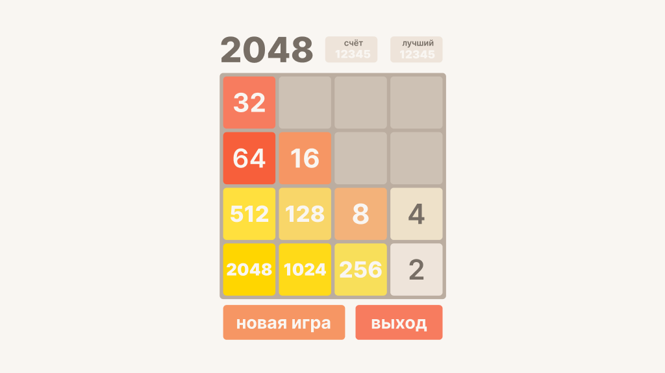

Рис. 2 – прототип графического пользовательского интерфейса окна игры

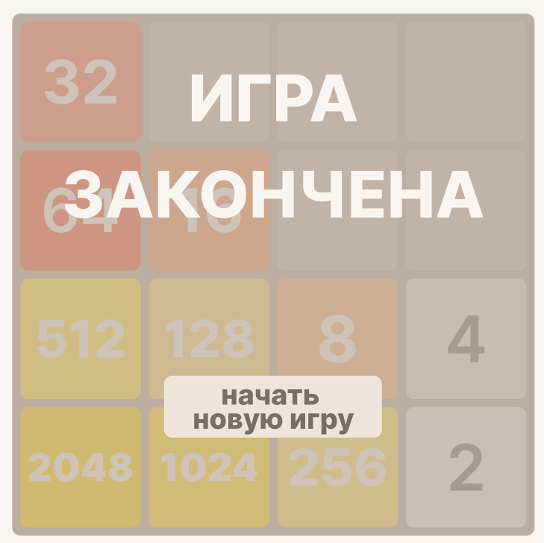

Рис. 3 – прототип графического оповещения об окончании игры

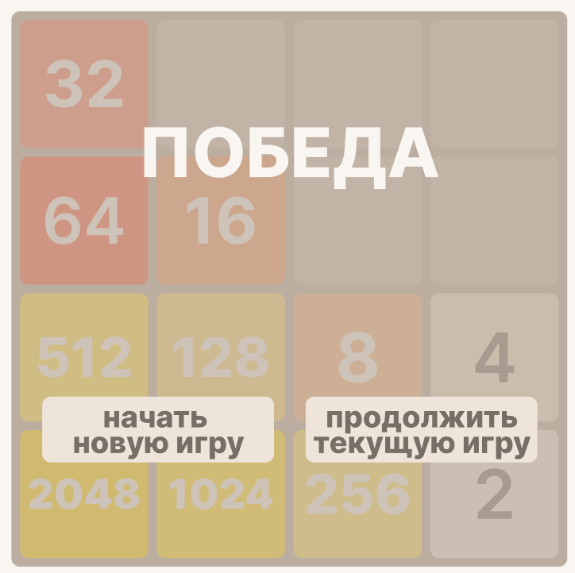

Рис. 4 – прототип графического оповещения о победе

Каждая размещённая на игровом поле плитка внутри графического интерфейса должна перемещаться по нему в сопровождении анимации в соответствии с правилами игры. При выполнении операции слияния двух плиток элементы интерфейса, представляющие эти плитки, должны в ходе анимации начать пересекаться друг с другом, площадь их пересечения должна увеличиваться до тех пор, пока не станет видна только одна плитка, получившая высчитанный по правилам игры новый номинал, другая плитка должна удалиться с поля. Длительность анимации для каждой плитки должна составлять 250 миллисекунд. Текущий счёт должен обновляться в случае успешного выполнения операции слияния двух или более плиток на игровом поле, лучший счёт – приравниваться к текущему в случае, если тот его превышает. Информация о текущем и лучшем счёте на соответствующих панелях должна обновляться после каждого хода. При нажатии игроком кнопки «новая игра» игровое поле должно очищаться, текущий счёт – обнуляться. При нажатии кнопки «выход» приложение должно завершить свою работу, сохранив информацию о лучшем счёте.

**Разработка**

Игровое поле внутри приложения должно представляться в виде трёхмерного массива, каждый элемент которого в первых двух измерениях является плиткой определённого номинала или пустой ячейкой, в третьем измерении массива должны храниться характеристики в виде целочисленных или логических переменных, описывающие соответствующие элементы первых двух измерений (номинал плитки, координаты плитки внутри графического окна, состояние видимости плитки на игровом поле). Для применения операции перемещения и слияния одновременно ко всем расположенным на игровом поле плиткам следует при помощи циклов проходиться по всем элементам массива в порядке, зависящем от выбранного действия, чтобы корректно реализовать условия проверки перемещения и слияния плиток между собой. После совершения каждого действия должен осуществляться пробег по всем элементам в двумерном пространстве массива с целью нахождения в *соответствующих им в третьем измерении значений* (далее – характеристики плиток), описывающие номиналы плиток 2048 или 0. В случае, если найдена характеристика 2048, на экран выводится оповещение о победе. В случае, если найден элемент 0, выполняется операция добавления новой плитки на поле. Текущий и лучший счёт хранятся отдельно в виде целочисленного значения, увеличиваются после каждого хода в соответствии с правилами и изменяются внутри соответствующих элементов графического интерфейса после завершения выполнения алгоритмов перемещения и сложения плиток. Управление игровым процессом может осуществляться посредством нажатия на клавиатуре клавиш «W», «A», «S» или «D», что определяет, алгоритм для какого перемещения (вверх, влево, вниз и вправо соответственно) будет выполнятся. В случае, если будет нажата любая другая клавиша, программа продолжит своё выполнение без каких-либо изменений (в том числе без изменений графического интерфейса). Нажатие на любую из существующих внутри графического интерфейса кнопок должно запускать функции, реализующие алгоритмы, описанные на этапе планирования в рамках текущей итерации. Значение лучшего счёта должно сохраняться в отдельном файле при завершении работы приложения посредством нажатия кнопки «выход» и считываться оттуда при каждом повторном его запуске.

**Стабилизация**

Утверждение полной работоспособности разработанной версии игры осуществляется после прохождения всех тестов, которые включают в себя проверку правильного интерпретирования действий игрока программой (после каждого нажатия клавиши на клавиатуре и кнопки интерфейса должен выполняться строго определённый алгоритм), корректного расположения и значений плиток после каждого хода как внутри программы в соответствующих элементах массива, так и внутри интерфейса, вычисления счёта, вывода на экран игрового поля, счёта, оповещения о победе и об окончании игры, корректности сохранения лучшего счёта. Также этап тестирования должен включать в себя обработку программой исключений, таких как нажатия клавиш, отличных от тех, что указаны в правилах, попытка совершить ход в направлении, в котором все плитки более не могут перемещаться.

**Внедрение**

Этап внедрения в рамках текущей итерации не предполагает каких-либо дополнительных действий, так как разработанная на данный момент версия не является окончательной и в дальнейшем будет использоваться исключительно разработчиком для внесения в неё изменений.

**План итерации №3**

**Выработка концепции**

В разработанную в результате предыдущей итерации программу должны быть добавлены новые окна «Режим», «Тема» и «Правила», доступ к которым должен предоставляться через панель меню. Текущий фрагмент интерфейса должен быть перенесён в окно «Игра», также доступный через меню. Кнопки, при помощи которых осуществляется запуск новой игры и выход из приложения, необходимо перенести из окна «Игра» в меню в виде отдельных его пунктов.

В окне «Режим» необходимо реализовать возможность пользователем выбирать режим игры, каждый из которых подразумевает внесение определённых изменений в правила: «4x4» – игра на квадратном поле со стороной в 4 плитки без дополнительных ограничений, основная цель – получение плитки номиналом 2048; «3x3» - игра на квадратном поле со стороной в 3 плитки без дополнительных ограничений, основная цель – получение плитки номиналом 512; «быстрая игра» – игра на квадратном поле со стороной в 4 плитки с ограничением по времени (3 секунды) на каждое действие (перемещение плиток влево, вправо, вверх или вниз), основная цель – получение плитки номиналом 2048; «пользовательский» – игра, в которой размеры поля, номинал появляющихся плиток, шанс появления каждого из двух возможных вариантов плиток, основная цель, наличие ограничения по времени на каждое действие, количество секунд, выделяемых на действие при включенном ограничении по времени задаются пользователем.

В окне «Тема» необходимо реализовать возможность пользователем выбирать цветовую тему, применяемую к элементам интерфейса каждого из доступных окон. Описание цветовых тем: «Классическая» – используются цветовые сочетания, представленные в оригинальной версии игры (под оригинальной версией понимается версия, расположенная по адресу https://gabrielecirulli.github.io/2048); «Холодная» – используются оттенки синего и зелёных цветов; «Оттенки серого» – используются оттенки серого цвета.

В окне «Правила» необходимо реализовать возможность просмотра пользователем информации об общих правилах игры и особенностях каждого из режимов.

Помимо информации о лучшем счёте внутри ИС также должна храниться информация о текущем режиме, цветовой теме, параметрах плиток на игровом поле и о текущем счёте. Каждый из перечисленных параметров обновляться при каждом изменении, чтобы текущий игровой прогресс не сбрасывался при завершении работы приложения и действовали при каждом новом его запуске.

**Планирование**

Выбор режима игры, цветовой темы, просмотр правил должны осуществляться в отдельных окнах, доступных через пункты меню с расположенными на них текстовыми элементами «Режим», «Тема», и «Правила» соответственно.

Меню должно представлять собой панель высотой, равной максимальной высоте окна игры. Появление панели меню должно происходить в сопровождении анимации со стороны левой границы экрана при нажатии пользователем на интерактивный участок, являющийся частью меню и доступный в любое время вне зависимости от состояния его активности. При нажатии на пункт меню с текстовым элементом должно производиться появление в сопровождении анимации соответствующего окна, концепт каждого из которых описан в пункте «Концептуальные требования к ИС».

Окна, появляющиеся посредством выбора пунктов меню «Игра», «Режим» и «Тема» должны содержать интерактивные элементы, реализующие их функции. Окно «Игра» должно предоставлять доступ к игровому процессу, особенности которого могут варьироваться в зависимости от текущего выбранного режима. Окно «Правила» должно отображать соответствующую информацию без возможности её изменения пользователем. Переключение активного пункта меню и вывод соответствующего ему окна внутри приложения должны сопровождаться анимацией. При нажатии на пункт меню «Новая игры» должна начинаться новая игра в текущем режиме. При нажатии на пункт меню «Выход» приложение должно завершить свою работу с сохранением всех необходимых параметров, описанных на этапе выработки концепции, в отдельный файл, чтобы считать их при следующем запуске.

Прототипы интерфейса для каждого из разрабатываемых в рамках текущей итерации окон представлены ниже (Рисунки 5-10)

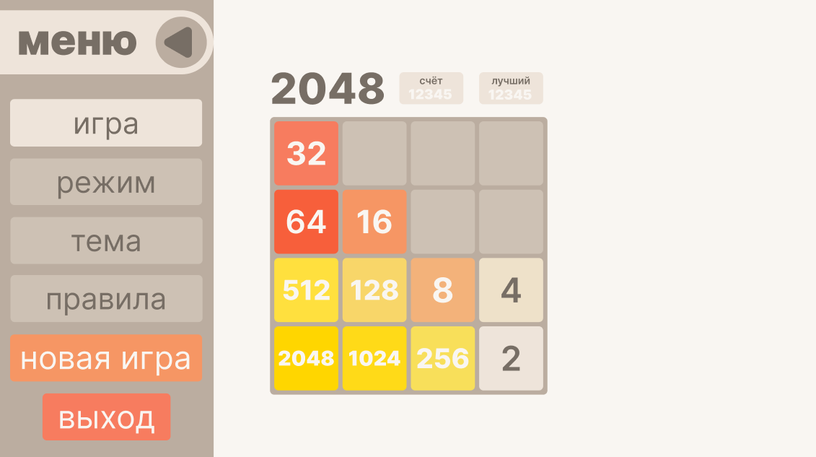

Рис. 5 – графический прототип меню в его активном состоянии с выбранным пунктом «Игра»

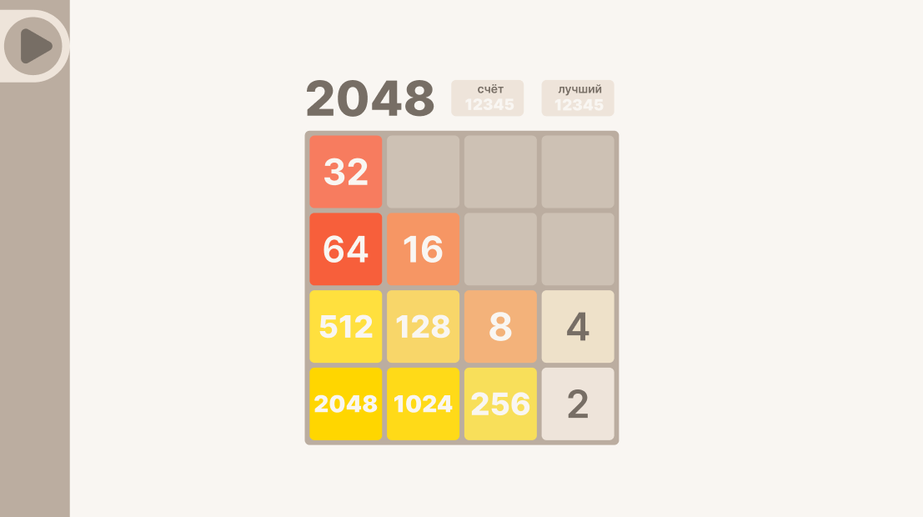

Рис. 6 – графический прототип меню в его неактивном состоянии с выбранным пунктом «Игра»

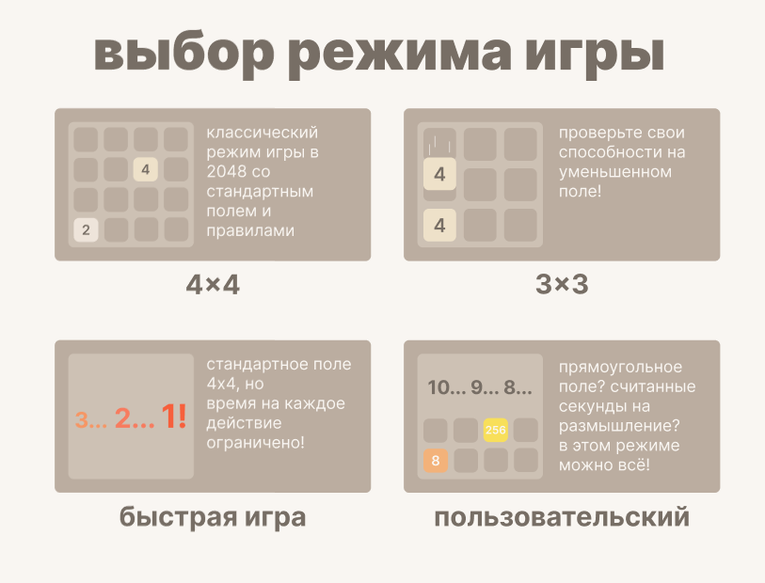

Рис. 7 – графический прототип окна «Режим»

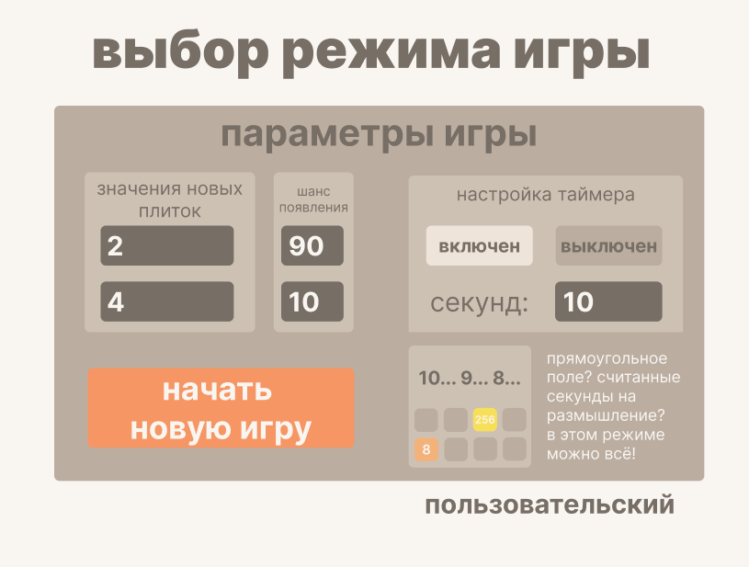

Рис. 8 – графический прототип окна «Режим» с выбранным режимом «Пользовательский»

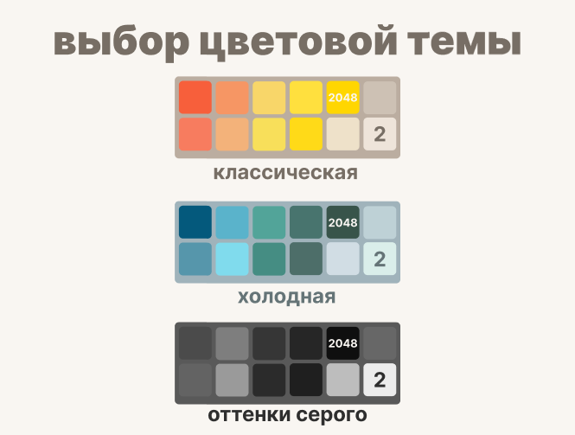

Рис. 9 – графический прототип окна «Тема»

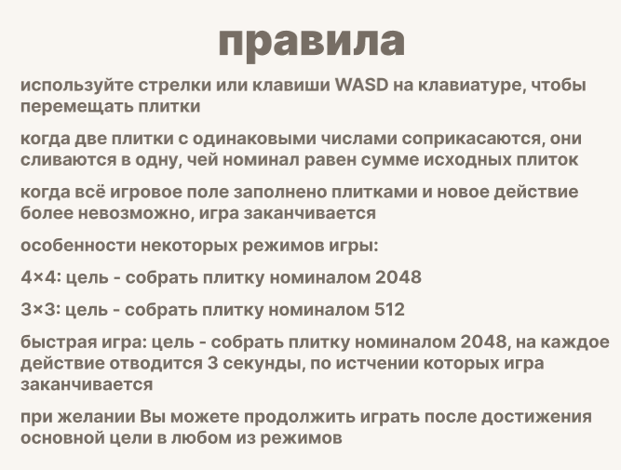

Рис. 10 – графический прототип окна «Правила»

**Разработка**

Каждый пункт меню в пользовательском интерфейсе должен представлять собой интерактивный элемент, при нажатии на который внутри программы запускается алгоритм, который будет приводить в состояние активности соответствующее окно или выполнять определённые процедуры (запуск новой игры, закрытие приложения). Необходимо посредством использования логических переменных ограничить действия окон так, чтобы в состоянии активности могло находиться одновременно только одно из них. Процедура, отвечающая за запуск новой игры, обязательно должна выполняться сразу после смены режима. Возможные к вводу в параметрах запуска режима «Пользовательский» значения не должны противоречить правилам игры (шанс появления плитки не может быть больше 100, номинал плитки не может не являться степенью двойки). Трёхмерный массив с плитками и их характеристиками должен сохраняться в отдельном файле вместе с текущим и лучшим счётом.

**Стабилизация**

Утверждение полной работоспособности разработанной версии игры осуществляется после прохождения всех тестов, которые включают в себя проверку правильного интерпретирования действий игрока программой (после каждого нажатия клавиши на клавиатуре и кнопки интерфейса должен выполняться строго определённый алгоритм), корректного расположения и значений плиток после каждого хода как внутри программы в соответствующих элементах массива, так и внутри интерфейса, вычисления счёта, вывода на экран игрового поля, счёта, оповещения о победе и об окончании игры, корректности сохранения лучшего и текущего счёта, текущего режима и расположения плиток на поле. Также этап тестирования должен включать в себя обработку программой исключений, таких как попытка нажатия клавиш, отличных от тех, что указаны в правилах; попытка совершить ход в направлении, в котором все плитки более не могут перемещаться; попытка в параметрах создания пользовательской игры ввода недопустимых правилами значений; попытка серией быстрых (превышающих длительность анимации переключения активного окна) нажатий по пунктам меню активировать сразу несколько окон.

**Внедрение**

Этап внедрения в рамках текущей итерации не предполагает каких-либо дополнительных действий, так как разработанная на данный момент версия не является окончательной и в дальнейшем будет использоваться исключительно разработчиком для внесения в неё изменений.

**План итерации №4**

**Выработка концепции**

В разработанную в результате предыдущей итерации программу должны быть добавлены новые окна «Достижения» и «Статистика», доступ к которым должен предоставляться через панель меню. Пункт меню «Новая игра» должен быть удалён, рядом с пунктом «Игра» необходимо разместить интерактивный элемент, при нажатии на который рядом будет появляться новый пункт «Новая», который наследует все функции удалённого пункта.

В окне «Достижения» необходимо реализовать возможность просмотра пользователем достижений, которые пользователь может получить при получении определённого номинала плиток или счёта в конкретных режимах или при наборе определённых общих статистических в рамках игры параметров. Описание достижений: «Первые шаги» – собрать плитку номиналом 8 в режиме «4x4»; «Первые успехи» – собрать плитку номиналом 128 в режиме «4x4»; «Первая победа» – собрать плитку номиналом 2048 в режиме «4x4»; «Сверх нормы» – собрать плитку номиналом 4096 в режиме «4x4»; «Это было сложно» – собрать плитку номиналом 512 в режиме «3x3»; «Это было быстро» – собрать плитку номиналом 2048 в режиме «быстрая игра»; «Мастер плиток» – сложить в общей сложности 100000 плиток; «А кто не хочет стать миллионером?» – достичь счёта 1000000 в режиме «4x4» или «быстрая игра».

В окне «Статистика» необходимо реализовать возможность просмотра пользователем игровой статистики для отслеживания как своей приближённости к выполнению тех или иных достижений, так и игрового прогресса в целом. Статистика должна включать в себя информацию о лучшем номинале плитки и лучшем счёте, достигнутых в каждом из режимов, а также о количестве сложенных плиток суммарно во всех режимах за исключением «пользовательского» и количестве полученных достижений.

Следует изменить расположение надписи «Игра закончена» внутри оповещения об окончании игры так, чтобы она не перекрывала счёт некоторых плиток, находящихся за ней.

**Планирование**

Новые окна «Достижения» и «Статистика» должны отображать соответствующую информацию без возможности её изменения пользователем. При первом запуске приложения пользователем иконки достижений в окне «Достижения» должны представлять собой пустые квадратные элементы одинаковых цветов (Рисунок 11). При получении любого достижения на месте пустой ячейки должна появляться плитка определённого цвета со значением, которое отображает условия его получения (Рисунок 12). В окне «Статистика» (Рисунок 13) вся информация, описанная на этапе выработки концепции, должна отображаться в виде целочисленных значений и обновляться автоматически при каждом повторном открытии данного окна. Текст графического оповещения об окончании игры должен быть перемещён ближе к кнопкам «Начать новую игру» и «Сменить режим» (Рисунок 14), чтобы он не мог пересекаться с номиналами плиток на игровом поле и вызывать визуальную неопределённость, вызывающую затруднения с ознакомлением с результатами игры. Интерфейс меню должен быть изменён с учётом добавления в него пунктов для новых окон и удаления из него пункта «Новая игра» (Рисунки 15, 16).

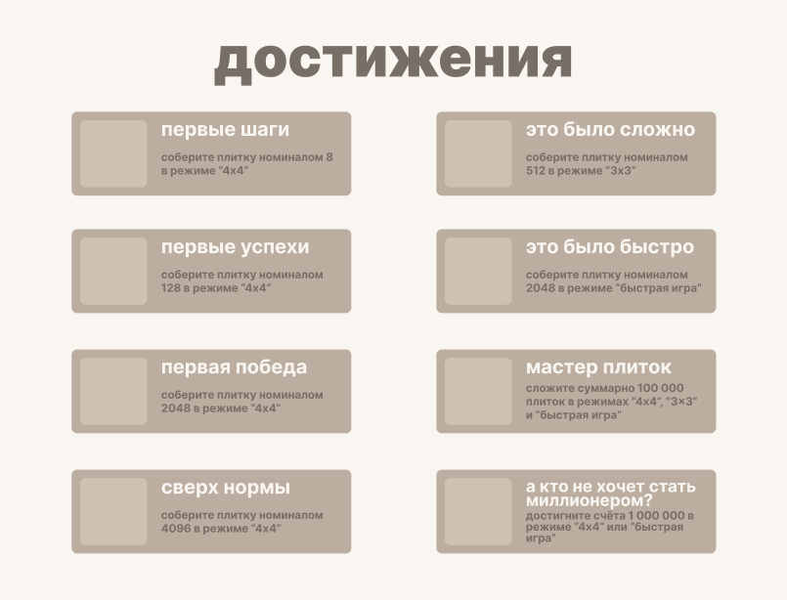

Рис. 11 – графический прототип окна «Достижения» (ни одно достижение не получено)

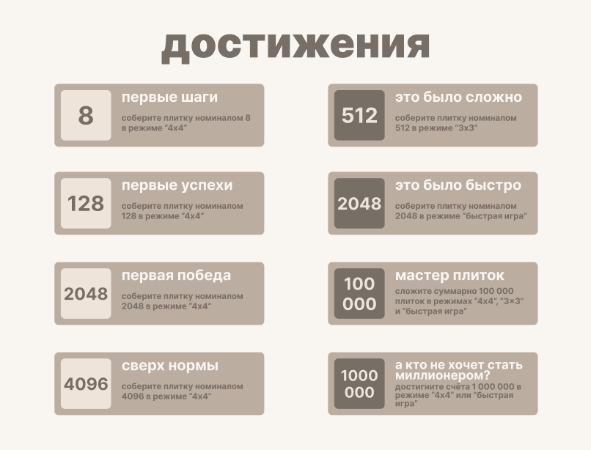

Рис. 12 – графический прототип окна «Достижения» (все достижения получены)

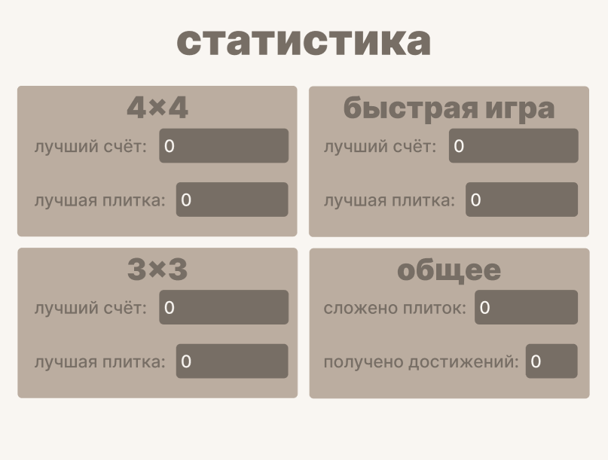

Рис. 13 – графический прототип окна «Статистика»

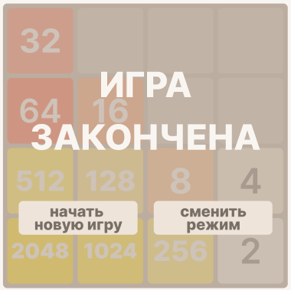

Рис. 14 – прототип обновлённого графического оповещения об окончании игры

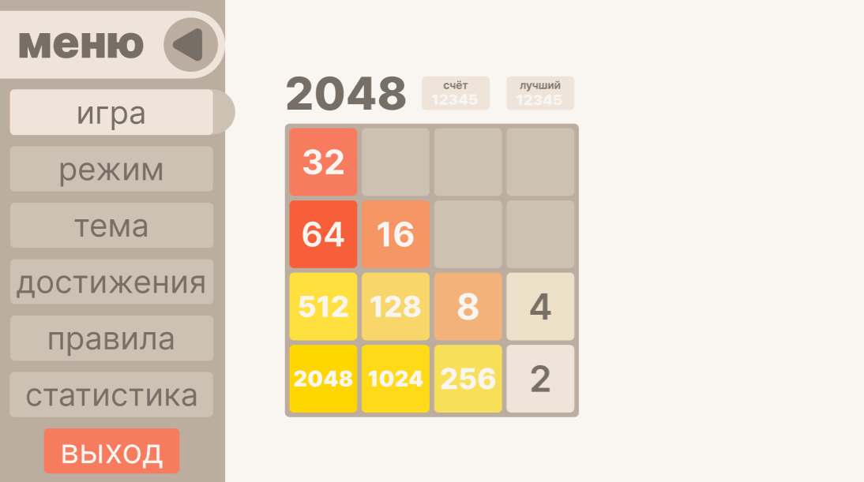

Рис. 15 – графический прототип обновлённого меню в его активном состоянии с выбранным пунктом «Игра» (1)

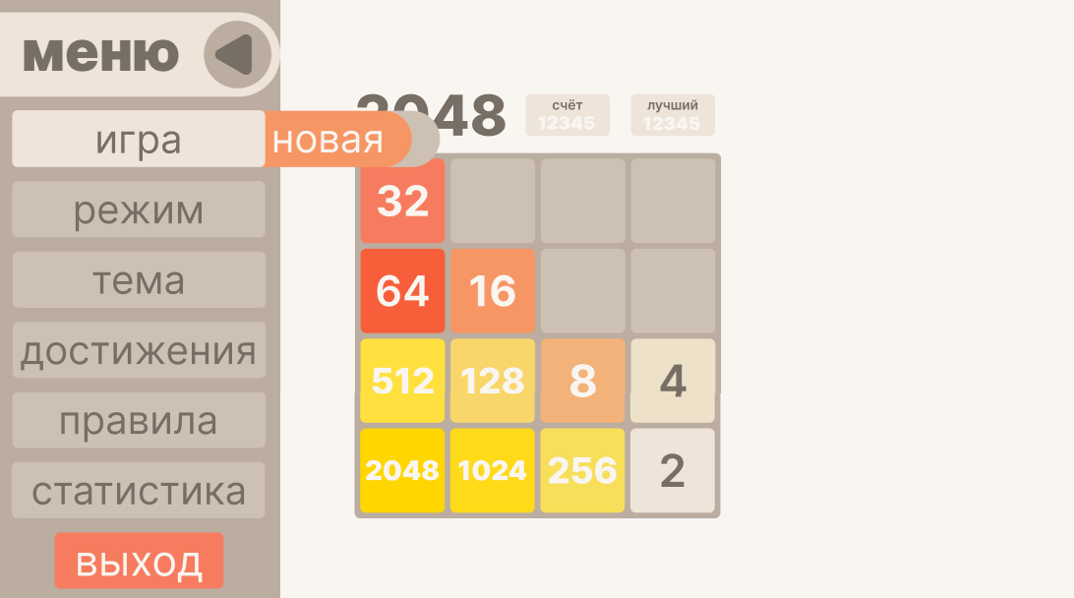

Рис. 16 – графический прототип обновлённого меню в его активном состоянии с выбранным пунктом «Игра» (2)

**Разработка**

Значения лучшего счёта и лучшего номинала плитки для каждого из режимов за исключением «Пользовательского», а также общее количество сложенных плиток и полученных достижений необходимо сохранять в отдельные переменные целочисленного типа, которые будут храниться в отдельном файле (вместе со счётом и массивом плиток) для восстановления при повторном запуске приложения. Добавление новых пунктов меню необходимо осуществить в соответствии с инструкциями и требованиями аналогичной операции на этапе разработки прошлой итерации.

**Стабилизация**

Утверждение полной работоспособности разработанной версии игры осуществляется после прохождения всех тестов, которые включают в себя проверку правильного интерпретирования действий игрока программой (после каждого нажатия клавиши на клавиатуре и кнопки интерфейса должен выполняться строго определённый алгоритм), корректного расположения и значений плиток после каждого хода как внутри программы в соответствующих элементах массива, так и внутри интерфейса, вычисления счёта, вывода на экран игрового поля, счёта, оповещения о победе и об окончании игры, корректности сохранения лучшего и текущего счёта, текущего режима и расположения плиток на поле. Также этап тестирования должен включать в себя обработку программой исключений, таких как попытка нажатия клавиш, отличных от тех, что указаны в правилах; попытка совершить ход в направлении, в котором все плитки более не могут перемещаться; попытка в параметрах создания пользовательской игры ввода недопустимых правилами значений; попытка серией быстрых (превышающих длительность анимации переключения активного окна) нажатий по пунктам меню активировать сразу несколько окон.

**Внедрение**

Внедрение окончательной версии продукта предусматривает сборку программного решения в исполняемый файл для его запуска с персонального устройства без обязательного наличия подключения к глобальной сети, а также обеспечение его хранения на устройстве в одной директории с файлом, в котором хранятся данные об игровом процессе.

**Задание 4. Составление плана создания ИС с применением положений и рекомендаций методологии Rational Unified Process**

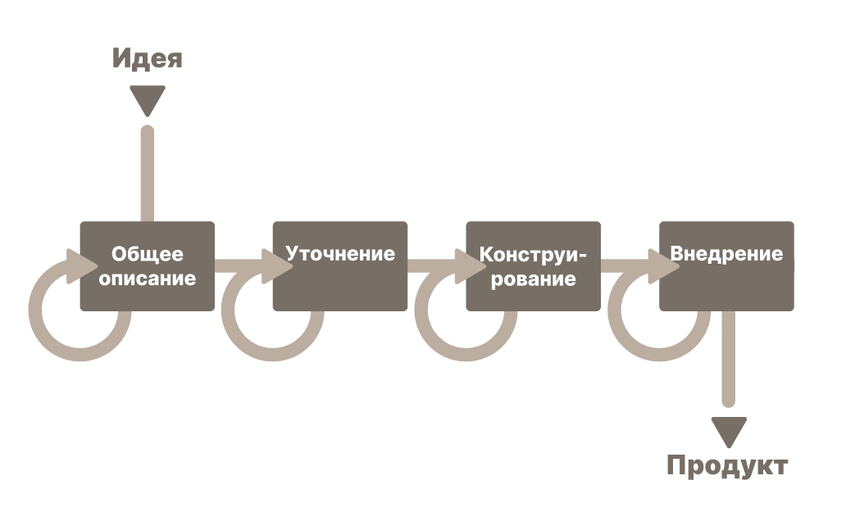

Рис. 16 – эскизный план разработки ИС на основе RUP

**Планирование разработки ИС на основе методологии RUP**

**Начальная фаза**

**Итерация №1**

Плитка – элемент пользовательского интерфейса и игровой объект определённого с определённым в результате игрового процесса числовым значением внутри, к которому применимы операции перемещения и слияния.

Номинал плитки – размещённое в границах одной плитки число, равное степени, у которой основание равно двойке, а показатель прямо пропорционально зависит от количества совершённых с данной плиткой операций слияния.

Игровое поле AxB – прямоугольное пространство, разделённое на A * B одинаковых квадратных сегментов, внутри каждого из которых может размещаться ровно одна плитка. A – количество делений игрового поля на сегменты по горизонтали, B – количество делений игрового поля на сегменты по вертикали. Размер и форма каждого сегмента внутри игрового поля соответствует размеру единичной плитки.

Операция перемещения плитки – перемещение расположенной на игровом поле плитки в определённом направлении до тех пор, пока она не столкнётся с границами игрового поля, с плиткой другого номинала или пока не начнёт соответствовать условиям для начала операции слияния.

Операция сложения плиток – действие, которое может совершаться над двумя плитками одинакового номинала в ходе операции перемещения и заключается в умножении на два номинала плитки, ближайшей к границе поля, в сторону которой выполнялась операция перемещения, и удаления с игрового поля другой участвовавшей в сложении плитки. Если в одной строчке или в одном столбце игрового поля находится более двух плиток одного номинала, то операция сложения выполняется, начиная с первых двух плиток со стороны, в которую выполнялась операция перемещения.

Игроку в «2048» посредством нажатий клавиш «W», «A», «S», «D» на клавиатуре требуется выполнять операции перемещения по игровому полю 4x4 вверх, влево, вниз или вправо плиток. При нажатии клавиши операция перемещения в соответствующем направлении применяется относительно всех плиток, которые расположены на игровом поле в данный момент. Когда две расположенные изначально в одном столбце или одной строке игрового поля плитки с одинаковыми числами в результате операции перемещения соприкасаются, над ними выполняется операция слияния. Над игровым полем расположена панель со счётом. Счёт представляет собой целочисленное значение увеличивается после каждой операции перемещения плиток на суммарное значение всех полученных в результате выполненных операций сложений плиток. Когда всё игровое поле заполнено плитками и совершение новой операции перемещения более невозможно, текущая игра заканчивается, игроку предлагается начать новую игру. В начале каждой новой игры счёт обнуляется, с игрового поля исчезают все полученные результате предыдущего игрового процесса плитки, затем на нём появляется две новые плитки. После каждой совершённой операции перемещения плиток на игровом поле появляется одна плитка. Каждая появляющаяся в начале и в ходе игрового процесса плитка может иметь значение 2 с шансом 90% или 4 с шансом 10%. Основная цель игры – получить на игровом поле плитку с числом 2048. В случае, когда основная цель достигнута, игрок может начать новый игровой процесс.

**Итерация №2**

В дополнение к реализации игрового процесса в соответствии с указанными выше правилами, необходимо также добавить в конечную версию программного обеспечения следующие функции:

1. Возможность пользователем выбирать режим игры, каждый из которых подразумевает внесение определённых изменений в правила: «4x4» – игра на квадратном поле со стороной в 4 плитки без дополнительных ограничений, основная цель – получение плитки номиналом 2048; «3x3» - игра на квадратном поле со стороной в 3 плитки без дополнительных ограничений, основная цель – получение плитки номиналом 512; «быстрая игра» – игра на квадратном поле со стороной в 4 плитки с ограничением по времени (3 секунды) на каждое действие (перемещение плиток влево, вправо, вверх или вниз), основная цель – получение плитки номиналом 2048; «пользовательский» – игра, в которой размеры поля, номинал появляющихся плиток, шанс появления каждого из двух возможных вариантов плиток, основная цель, наличие ограничения по времени на каждое действие, количество секунд, выделяемых на действие при включенном ограничении по времени задаются пользователем.

2. Возможность пользователем выбирать цветовую тему, применяемую к элементам интерфейса каждого из доступных окон. Описание цветовых тем: «Классическая» – используются цветовые сочетания, представленные в оригинальной версии игры (под оригинальной версией понимается версия, расположенная по адресу https://gabrielecirulli.github.io/2048); «Холодная» – используются оттенки синего и зелёных цветов; «Оттенки серого» – используются оттенки серого цвета.

3. Возможность просмотра пользователем достижений, которые пользователь может получить при получении определённого номинала плиток или счёта в конкретных режимах или при наборе определённых общих статистических в рамках игры параметров. Описание достижений: «Первые шаги» – собрать плитку номиналом 8 в режиме «4x4»; «Первые успехи» – собрать плитку номиналом 128 в режиме «4x4»; «Первая победа» – собрать плитку номиналом 2048 в режиме «4x4»; «Сверх нормы» – собрать плитку номиналом 4096 в режиме «4x4»; «Это было сложно» – собрать плитку номиналом 512 в режиме «3x3»; «Это было быстро» – собрать плитку номиналом 2048 в режиме «быстрая игра»; «Мастер плиток» – сложить в общей сложности 100000 плиток; «А кто не хочет стать миллионером?» – достичь счёта 1000000 в режиме «4x4» или «быстрая игра».

4. Возможность просмотра пользователем игровой статистики для отслеживания как своей приближённости к выполнению тех или иных достижений, так и игрового прогресса в целом. Статистика должна включать в себя информацию о лучшем номинале плитки и лучшем счёте, достигнутых в каждом из режимов, а также о количестве сложенных плиток суммарно во всех режимах за исключением «пользовательского» и количестве полученных достижений.

5. Возможность просмотра пользователем информации об общих правилах игры и особенностях каждого из режимов.

6. Возможность просмотра счёта текущей игры и лучшего счёта, который устанавливается на основании игровых сеансов за всё время.

7. Информация о текущем режиме, цветовой теме, параметрах плиток на игровом поле, текущем и лучшем счёте, общем количестве сложенных плиток и количестве полученных достижений должна храниться внутри ИС и обновляться при каждом изменении, чтобы игровой прогресс и общая конфигурация приложения не сбрасывались при завершении его работы и действовали при каждом новом его запуске.

**Фаза планирования**

**Итерация №1**

Интерфейс программного продукта с точки зрения UX-дизайна должен быть аналогичным классической версии игры «2048», разработанной и размещённой в Интернете Габриэле Чирулли 9 марта 2014 года. Классические правила игры так же должны сохраняться: полностью – при выборе стандартного режима (выбран по умолчанию при первом запуске программы), частично – при выборе других режимов игры, которые должны быть добавлены в разрабатываемой версии. Новые режимы могут вносить изменения в правила игры, а именно: изменять размеры игрового поля и ограничивать время пользователя на действие, непосредственно относящееся к игровому процессу (перемещение плиток). С точки зрения UI-дизайна нововведения должны включать возможность переключения цветовых тем (вариантов сочетания основных цветов, применяемых для определённых элементов интерфейса). Как режимы, так и темы должны изменяться через панель меню. В разрабатываемой игре также должно присутствовать окно достижений, которые пользователь может получить в результате игрового процесса в определённых режимах, окно статистики, отображающее как данные о наилучших результатах в каждом из доступных режимов отдельно, так и наибольшие достигнутые значения, характерные для всех режимов одновременно.

**Итерация №2**

Выбор режима игры, цветовой темы, просмотр достижений, правил и статистики должен осуществляться в отдельных окнах, доступных через пункты меню с расположенными на них текстовыми элементами «Режим», «Тема», «Достижения», «Правила» и «Статистика» соответственно. Помимо описанных ранее, меню также должно содержать пункты «Игра» и «Выход».

Меню должно представлять собой панель высотой, равной максимальной высоте окна игры. Появление панели меню должно происходить в сопровождении анимации со стороны левой границы экрана при нажатии пользователем на интерактивный участок, являющийся частью меню и доступный в любое время вне зависимости от состояния его активности. При нажатии на пункт меню с текстовым элементом должно производиться появление в сопровождении анимации соответствующего окна, концепт каждого из которых описан в пункте «Концептуальные требования к ИС».

Окна, появляющиеся посредством выбора пунктов меню «Игра», «Режим» и «Тема» должны содержать интерактивные элементы, реализующие их функции. Окно «Игра» должно предоставлять доступ к игровому процессу, особенности которого могут варьироваться в зависимости от текущего выбранного режима. Окна «Правила» и «Статистика» должны отображать соответствующую информацию без возможности её изменения пользователем. При нажатии на пункт меню «Новая», расположенный рядом с пунктом «Игра», должна начинаться новая игра в текущем режиме. При нажатии на пункт меню «Выход» приложение должно завершить свою работу с сохранением всех необходимых параметров, описанных на итерации №2 начальной фазы, в отдельный файл, чтобы считать их при следующем запуске. Графические прототипы всех окон, составляющих пользовательский интерфейс, представлены на Рисунках 2-15.

Утверждение полной работоспособности разработанной версии игры осуществляется после прохождения всех тестов, которые включают в себя проверку правильного интерпретирования действий игрока программой (после каждого нажатия клавиши на клавиатуре и кнопки интерфейса должен выполняться строго определённый алгоритм), корректного расположения и значений плиток после каждого хода как внутри программы в соответствующих элементах массива, так и внутри интерфейса, вычисления счёта, вывода на экран игрового поля, счёта, оповещения о победе и об окончании игры, корректности сохранения лучшего и текущего счёта, текущего режима и расположения плиток на поле. Также этап тестирования должен включать в себя обработку программой исключений, таких как попытка нажатия клавиш, отличных от тех, что указаны в правилах; попытка совершить ход в направлении, в котором все плитки более не могут перемещаться; попытка в параметрах создания пользовательской игры ввода недопустимых правилами значений; попытка серией быстрых (превышающих длительность анимации переключения активного окна) нажатий по пунктам меню активировать сразу несколько окон.

**Фаза конструирования**

**Итерация 1**

Первая версия приложения должна представлять из себя консольную версию игры «2048», которая должна работать в соответствии с описанными выше правилами, включая использование стандартного размера игрового поля (4x4), техники перемещения и складывания плиток. Каждый элемент интерфейса должен составляться из символов ASCII и выводиться в консоль. Управление игрой должно так же осуществляться посредством ввода в консоль определённых символов.

**Итерация 2**

Разработанная в результате предыдущей итерации программа должна открываться в отдельном окне, где будет посредством цветных растровых и векторных графических объектов реализован интерактивный пользовательский интерфейс. Консоль более не должна участвовать в осуществлении каких-либо действий внутри приложения и вывода информации о его состоянии. Необходимо добавить возможность просмотра лучшего счёта – счёта, значение которого является наибольшим среди счётов, набранных игроком за все попытки; возможность продолжать текущую игру без установленных правилами цели после того, как основная цель (сбор плитки номиналом 2048) была достигнута; возможность в любой момент игрового процесса начать новую игру или закрыть окно приложения.

**Итерация 3**

В разработанную в результате предыдущей итерации программу должны быть добавлены новые окна «Режим», «Тема» и «Правила», доступ к которым должен предоставляться через панель меню. Текущий фрагмент интерфейса должен быть перенесён в окно «Игра», также доступный через меню. Кнопки, при помощи которых осуществляется запуск новой игры и выход из приложения, необходимо перенести из окна «Игра» в меню в виде отдельных его пунктов.

В окне «Режим» необходимо реализовать возможность пользователем выбирать режим игры, каждый из которых подразумевает внесение определённых изменений в правила: «4x4» – игра на квадратном поле со стороной в 4 плитки без дополнительных ограничений, основная цель – получение плитки номиналом 2048; «3x3» - игра на квадратном поле со стороной в 3 плитки без дополнительных ограничений, основная цель – получение плитки номиналом 512; «быстрая игра» – игра на квадратном поле со стороной в 4 плитки с ограничением по времени (3 секунды) на каждое действие (перемещение плиток влево, вправо, вверх или вниз), основная цель – получение плитки номиналом 2048; «пользовательский» – игра, в которой размеры поля, номинал появляющихся плиток, шанс появления каждого из двух возможных вариантов плиток, основная цель, наличие ограничения по времени на каждое действие, количество секунд, выделяемых на действие при включенном ограничении по времени задаются пользователем.

В окне «Тема» необходимо реализовать возможность пользователем выбирать цветовую тему, применяемую к элементам интерфейса каждого из доступных окон. Описание цветовых тем: «Классическая» – используются цветовые сочетания, представленные в оригинальной версии игры (под оригинальной версией понимается версия, расположенная по адресу https://gabrielecirulli.github.io/2048); «Холодная» – используются оттенки синего и зелёных цветов; «Оттенки серого» – используются оттенки серого цвета.

В окне «Правила» необходимо реализовать возможность просмотра пользователем информации об общих правилах игры и особенностях каждого из режимов.

Помимо информации о лучшем счёте внутри ИС также должна храниться информация о текущем режиме, цветовой теме, параметрах плиток на игровом поле и о текущем счёте. Каждый из перечисленных параметров обновляться при каждом изменении, чтобы текущий игровой прогресс не сбрасывался при завершении работы приложения и действовали при каждом новом его запуске.

**Итерация 4**

В разработанную в результате предыдущей итерации программу должны быть добавлены новые окна «Достижения» и «Статистика», доступ к которым должен предоставляться через панель меню. Пункт меню «Новая игра» должен быть удалён, рядом с пунктом «Игра» необходимо разместить интерактивный элемент, при нажатии на который рядом будет появляться новый пункт «Новая», который наследует все функции удалённого пункта.

В окне «Достижения» необходимо реализовать возможность просмотра пользователем достижений, которые пользователь может получить при получении определённого номинала плиток или счёта в конкретных режимах или при наборе определённых общих статистических в рамках игры параметров. Описание достижений: «Первые шаги» – собрать плитку номиналом 8 в режиме «4x4»; «Первые успехи» – собрать плитку номиналом 128 в режиме «4x4»; «Первая победа» – собрать плитку номиналом 2048 в режиме «4x4»; «Сверх нормы» – собрать плитку номиналом 4096 в режиме «4x4»; «Это было сложно» – собрать плитку номиналом 512 в режиме «3x3»; «Это было быстро» – собрать плитку номиналом 2048 в режиме «быстрая игра»; «Мастер плиток» – сложить в общей сложности 100000 плиток; «А кто не хочет стать миллионером?» – достичь счёта 1000000 в режиме «4x4» или «быстрая игра».

В окне «Статистика» необходимо реализовать возможность просмотра пользователем игровой статистики для отслеживания как своей приближённости к выполнению тех или иных достижений, так и игрового прогресса в целом. Статистика должна включать в себя информацию о лучшем номинале плитки и лучшем счёте, достигнутых в каждом из режимов, а также о количестве сложенных плиток суммарно во всех режимах за исключением «пользовательского» и количестве полученных достижений.

**Фаза внедрения**

Внедрение окончательной версии продукта предусматривает сборку программного решения в исполняемый файл для его запуска с персонального устройства без обязательного наличия подключения к глобальной сети, а также обеспечение его хранения на устройстве в одной директории с файлом, в котором хранятся данные об игровом процессе.

**Выводы по работе**

В ходе выполнения лабораторной работы были закреплены знания о современных методологиях разработки, приобретены навыки анализа требований, условий и ограничений проекта создания ИС, а также навыки составления планов разработки ИС на основе положений и рекомендаций методологий Microsoft Solutions Framework и Rational Unified Process.

Microsoft Solutions Framework акцентирует внимание на гибкости процесса разработки и командной работы, позволяя эффективно адаптироваться к изменяющимся требованиям проекта и управлять рисками.

Rational Unified Process представляет собой более структурированный подход с чётко определёнными фазами: общее описание (начальная фаза), планирование, конструирование и внедрение. RUP фокусируется на итерационной разработке и использует UML для визуализации архитектуры системы.

Данная лабораторная работа не только помогла глубже понять принципы планирования ИС с помощью MSF и RUP, но также обеспечила ценный опыт применения этих методологий для создания эффективных решений в области информационных технологий.